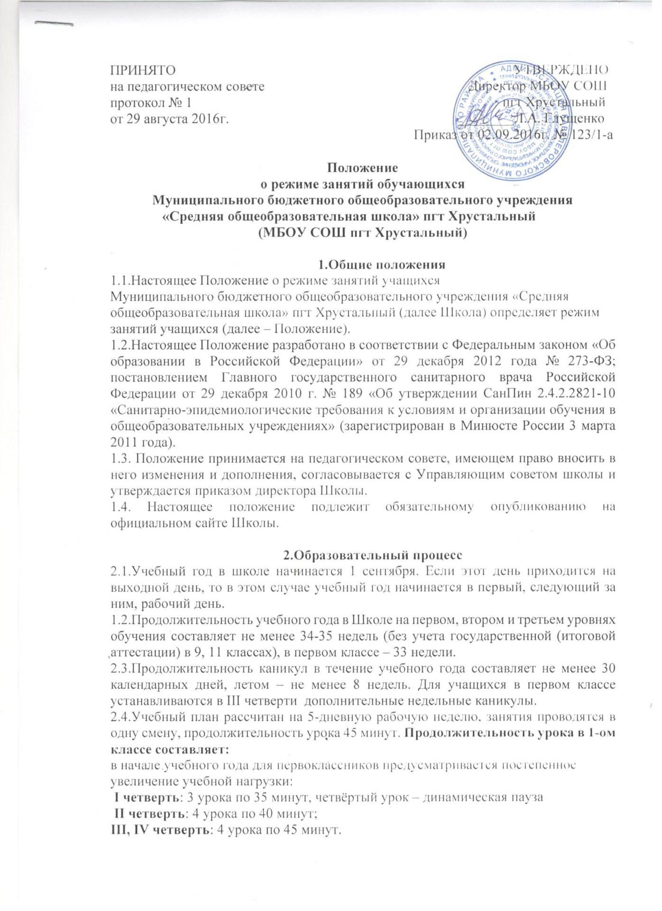

2.5.Начало занятий с 5 по 11 классы в 8.30, с 1 по 4 класс – 9.20; окончание - согласно расписанию звонков, утвержденному приказом директора Школы на учебный год.

2.7.Образовательный процесс в школе осуществляется на основе учебного плана, разрабатываемого школой самостоятельно в соответствии с примерным учебным планом, календарного учебного графика и регламентируется расписанием занятий, утвержденным приказом директора Школы.

2.8.Между началом внеурочной деятельности и последним уроком в 1-4 классах, а в последующем и в основной школе (при переходе на новые ФГОС) предусматривается перерыв продолжительностью не менее 40 минут.

2.9.Учащиеся должны приходить в Школу не позднее 08 часов 15минут. Опоздание на уроки недопустимо.

2.10.Горячее питание учащихся организуется на всех переменах в соответствии с графиком, утверждаемым на учебный год директором Школы по согласованию с управляющим советом Школы.

**3. Требования к учебной нагрузке учащихся**

3.1. Занятия организованы в 1 смену. Начало учебных занятий не ранее 08.30 часов. Окончание занятий в соответствии с расписанием.

3.2.Количество часов, отведенных на освоение учащимися учебного плана Школы, состоящего из обязательной части и части, формируемой участниками образовательного процесса, не превышает в совокупности величину недельной образовательной нагрузки.

3.3.Величину недельной учебной нагрузки (количество учебных занятий), реализуемую через урочную деятельность, определяют в соответствии с таблицей:

|  |  |
| --- | --- |
| Классы | Максимально допустимая  недельная нагрузка в академических часах |
| При 5-дневной неделе, не более | |
| 1 | 21 | |
| 2-4 | 23 | |
| 5 | 29 | |
| 6 | 30 | |
| 7 | 32 | |
| 8-9 | 33 | |
| 10-11 | 34 | |

3.4.Расписание уроков составляется с учетом дневной и недельной умственной работоспособности учащихся и шкалой трудности учебных предметов.

3.6.В течение учебного дня не следует проводить более одной контрольной работы. Контрольные работы рекомендуется проводить на 2 – 4-м уроках.

3.7.Продолжительность урока (академический час) во всех классах не превышает 45 минут, за исключением 1-го класса, в котором продолжительность регламентируется пунктом 2.4. Положения.

3.8.Обучение в 1-м классе осуществляется с соблюдением следующих дополнительных требований:

1)     учебные занятия проводятся по 5-дневной учебной неделе и только в первую смену;

2)     рекомендуется организация в середине учебного дня динамической паузы продолжительностью не менее 40 минут;

3)     обучение проводится без балльного оценивания знаний учащихся и домашних заданий;

4)     дополнительные недельные каникулы в середине третьей четверти при традиционном режиме обучения.

3.9.Объем домашних заданий (по всем предметам) должен быть таким, чтобы затраты времени на его выполнение не превышали (в астрономических часах): во 2 – 3 классах – 1,5 ч., в 4 – 5 классах – 2 ч., в 6 – 8 классах – 2,5 ч., в 9 – 11 классах – до 3,5 ч.

**3.10 Учебный год оканчивается:**

в 1 - 11 классах – 25 мая.

3.11.Освоение образовательных программ основного общего, среднего общего образования завершается обязательной итоговой аттестацией учащихся. Срок проведения государственной (итоговой) аттестации обучающихся устанавливается Федеральной службой по надзору в сфере образования и науки (Рособрнадзор).

**4. Вступление в силу, внесение изменений и дополнений в настоящее положение**

4.1. Настоящее положение вступает в силу с момента его утверждения и действует бессрочно.

4.2. Внесение поправок и изменений в Порядок производится на заседании педагогического совета Школы.

4.3. Порядок действителен до принятия новой редакции.